“Por un control fiscal efectivo y transparente”

PARA: Dra. ADRIANA LUCIA JIMENEZ RODRIGUEZ
Responsable Proceso Gestión Contractual

DE: JEFE OFICINA DE CONTROL INTERNO

ASUNTO: Hallazgo no incluido en el Plan de Mejoramiento

Respetada Doctora, cordial saludo:

De manera atenta me permito informarle que de acuerdo a la revisión realizada al Plan de Mejoramiento suscrito con la Auditoría Fiscal, se estableció que el proceso de gestión contractual no tiene incluido en la matriz de seguimiento al plan de mejoramiento el hallazgo 2.2.1.3 vigencia 2014 – PAAF 2015. Con el fin de subsanar el tema, esta Oficina, adicionó la acción al plan, el cual debe ser el oficial para las actividades futuras.

HALLAZGO | ACCIÓN | FECHA DE INICIO | FECHA DE TERMINACIÓN
2.2.1.3 Hallazgo Administrativo por fallas en el archivo de la documentación que hace parte de los contratos | Enviar comunicaciones por parte de la Dirección Administrativa y Financiera a cada una de las áreas que participan en el proceso, quienes deben enviar los documentos al expediente contractual, en la oportunidad debida. | 25/09/2015 | 20/11/2015

Es importante tener en cuenta que la mencionada acción está próxima a vencer y el cumplimiento de la misma será verificado en su momento por la Auditoría Fiscal.

Cordialmente,

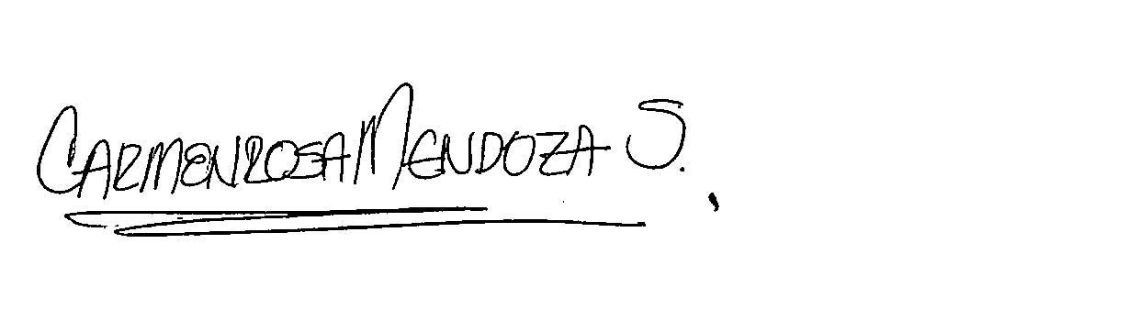
CARMEN ROSA MENDOZA SUAREZ

Anexo: SI_x_ NO___
Matriz del Plan de mejoramiento acciones correctivas y de mejora
Proyectó y elaboró: Angela Paola Tibocha Galvis – Profesional OCI

